Thắp sáng công viên
QNT là một thiếu gia họ Quản đang còn độc thân. Công viên cạnh nhà QNT có dạng là một cái bàn hình chữ nhật có n hàng và m cột gồm các ô hình vuông biểu diễn cho các ô của công viên và ranh giới giữa các ô là đường phố, biên giới bên ngoài cũng là đường phố và đường nào cũng có chiều dài 1m Mỗi tối các cặp đôi thường ra công viên dạo chơi nhưng rất tối, QNT đã quyết định lắp đèn chiếu sáng ở công viên để tránh tình trạng bùng nổ dân số. Đèn có thể được đặt ở giữa đường. Đèn chiếu sáng hai hình vuông gần nó (hoặc chỉ một hình vuông nếu nó đứng trên biên giới của công viên). Vì để tiết kiệm chi phí, QNT muốn lắp ít đèn nhất có thể nhưng vẫn đảm bảo tất cả các ô trong công viên đều sáng. Các bạn hãy giúp QNT tìm ra số đèn cần lắp nhé

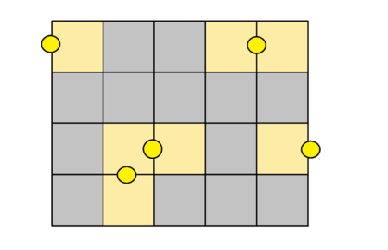
Input
- Dòng đầu tiên đưa vào số lượng bộ test 1 ≤ T ≤ 100
- Những dòng kế tiếp đưa vào T bộ test. Mỗi bộ test gồm 2 số nguyên: 1 ≤ m ≤ 10⁵, 1 ≤ n ≤ 4.10⁴
Output
Số lượng đèn tối thiểu để cả công viên đều sáng

Input | Output
3  4 5  2 3  1 3 | 10  3  2

